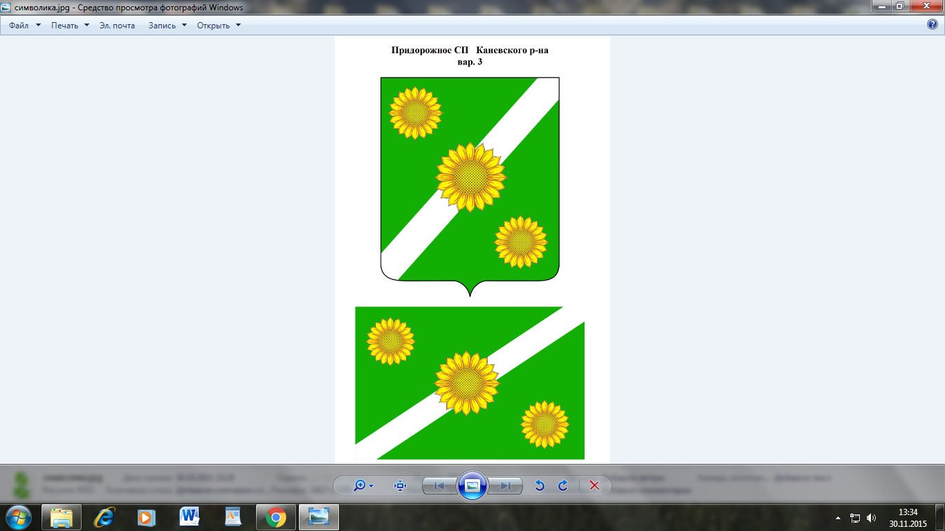
администрациЯ Придорожного СЕЛЬСКОГО ПОСЕЛЕНИЯ
КАНЕВСКОГО РАЙОНА

РАСПОРЯЖЕНИе

от «23» октября 2023 года №39-р

О проведении аукциона на право заключения договора аренды муниципального имущества

В соответствии с Гражданским кодексом Российской Федерации, статьей 17.1 Федерального закона № 135-ФЗ от 26.07.2006 г. «О защите конкуренции» от 26.07.2006 г., приказом ФАС России от 10.02.2010 N 67 "О порядке проведения конкурсов или аукционов на право заключения договоров аренды, договоров безвозмездного пользования, договоров доверительного управления имуществом, иных договоров, предусматривающих переход прав в отношении государственного или муниципального имущества, и перечне видов имущества, в отношении которого заключение указанных договоров может осуществляться путем проведения торгов в форме конкурса" (вместе с "Правилами проведения конкурсов или аукционов на право заключения договоров аренды, договоров безвозмездного пользования, договоров доверительного управления имуществом, иных договоров, предусматривающих переход прав в отношении государственного или муниципального имущества"), п о с т а н о в л я ю :
1. Провести аукцион на право заключения договора аренды муниципального имущества:
- недвижимое имущество: помещение площадью 39,70 кв.м. в здании администрации поселения с кадастровым номером 23:11:0802017:136, расположенное по адресу: Краснодарский край, Каневской район, ст. Придорожная ул.Красная №42.
2. Определить начальную (минимальную) цену договора (цену лота) в размере 27 510,00 (двадцать суть тысяч пятьсот десять) рублей 00 коп (с учетом НДС), установленной в соответствии с отчетом №1885/2023 «Об оценке рыночной стоимости арендной платы (с указанием годовой арендной платы) недвижимое имущество: помещение площадью 39,70 кв.м. в здании администрации поселения.
3. Обеспечить размещение извещения и аукционной документации на официальном сайте Российской Федерации в информационно-телекоммуникационной сети "Интернет" для размещения информации о проведении торгов, определенном Правительством Российской Федерации www.torgi.gov.ru и официальном сайте администрации Придорожного сельского поселения Каневского района http://pridorozhnaya.ru/ заместителю главы Придорожного сельского поселения Каневского района Торновому Денису Сергеевичу в срок до 26 октября 2023 года.
4. Контроль за выполнением настоящего постановления оставляю за собой.
5. Настоящее постановление вступает в силу со дня его подписания.

Глава Придорожного
сельского поселения Каневского района М.Е.Авакьян

